Le participe passé
Andrée Otte

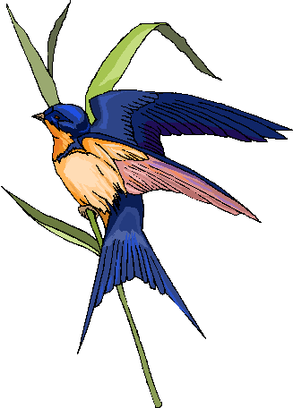

Le mois d’avril est arrivé. Les hirondelles sont revenues.

Elles étaient parties en Afrique. Elles ont construit leur nid sous la corniche,

elles l’ont cimenté au mur.

Les verbes soulignés sont conjugués à des temps composés.

La première partie est l’auxiliaire « être » ou « avoir ».

La deuxième partie est le participe passé du verbe que l’on conjugue.

 Il est parti à la mer.

 Elle est partie à la mer.

Les enfants sont partis à la mer.

Les filles sont parties à la mer.

Le participe passé ne prend pas toujours la même forme.

Les 4 formes du participe passé du verbe « partir » sont :

-au féminin singulier : partie

-au masculin singulier : parti

-au féminin pluriel : parties

-au masculin pluriel : partis

